Лабораторная работа №9
Основы программирования на Java: операторы выбора

Цель работы: Освоить основные способы создания Java-программ либо с помощью обычного редактора, либо с помощью среды разработки. Приобрести навыки работы с операторами выбора в Java.
Задание 1. Вариант 22:
Даны 3 числа. Нужно вывести наименьшее.
Наименование переменной | Тип данных | Назначение
array | int[][] | Вспомогательная
n | int | Вспомогательная
min | int | Выводная

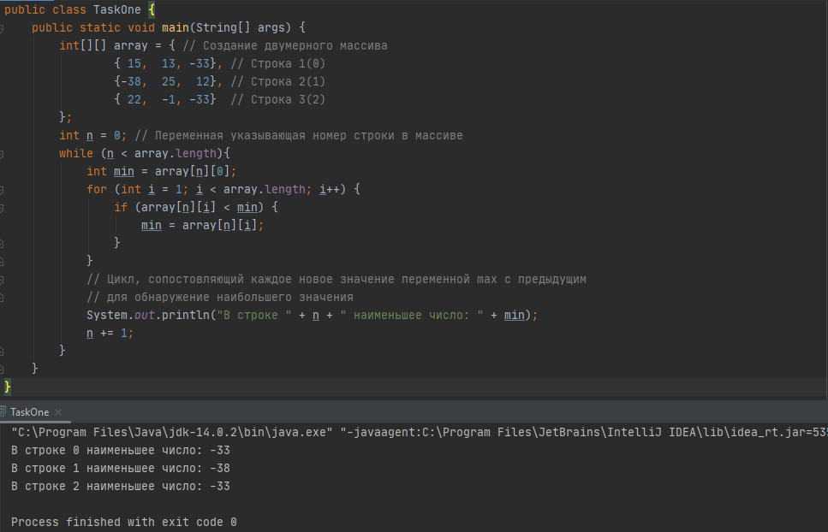
Задание 2. Вариант 2:
В зависимости от числа (скорости ветра), программа должна вывести классификацию ветра (Слабый, Умеренный и т.д.).
Наименование переменной | Тип данных | Назначение
randInt | int | Вспомогательная

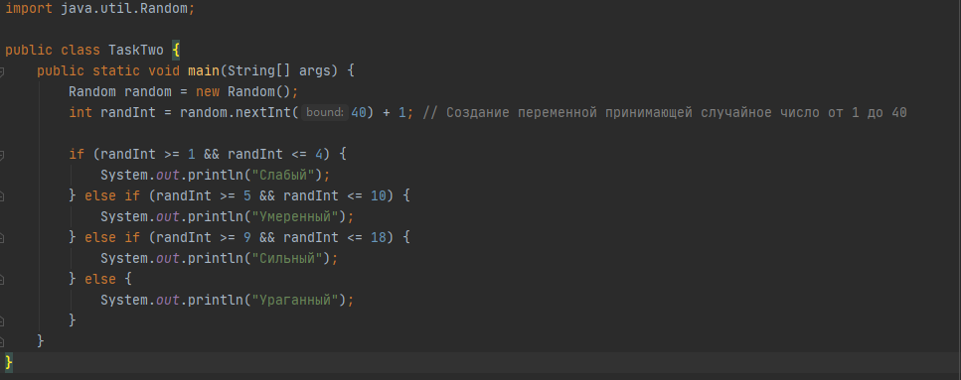
Контрольные вопросы:
- Оператор if:
  - Оператор if в языке программирования используется для выполнения блока кода, только если заданное логическое условие истинно.
- Оператор switch..case. Примеры.
  - Оператор switch позволяет выбирать один из множества вариантов выполнения кода в зависимости от значения выражения.

int dayOfWeek = 3;
switch (dayOfWeek) {
case 1:
System.out.println("Понедельник");
break;
case 2:
System.out.println("Вторник");
break;
// и т.д.
default:
System.out.println("Неизвестный день недели");
}
- Вложенные операторы.
  - Вложенные операторы представляют собой использование одного или более операторов внутри другого оператора. Например, вложенные операторы могут быть использованы внутри условных операторов или циклов. Это позволяет создавать более сложные структуры управления потоком выполнения. Пример вложенного оператора:

